Neuheiten
Juli – August 2022

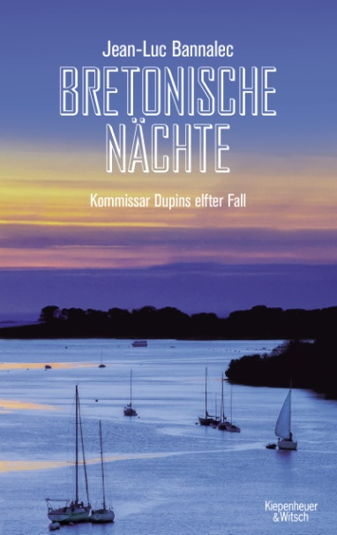 | Jean-Luc BANNALEC  Bretonische Nächte  Während der bretonische Sommer auch im Oktober frohgemut weitermacht, die Sonne vom Himmel strahlt und die Nächte lau sind, ereilt Kadegs Familie ein schwerer Schicksalsschlag. Seine 89-jährige Tante verstirbt, nachdem sie von einer Reihe »Vorzeichen des Todes« heimgesucht wurde. Doch damit nicht genug, Kadeg wird auf ihrem Anwesen lebensgefährlich angegriffen. Kommissar Dupin und sein Team sind bis ins Mark erschüttert und suchen auf dem Gelände der geschichts-trächtigen ehemaligen Abtei, die Kadegs Tante bewohnte, nach möglichen Gründen für die Tat … |  | 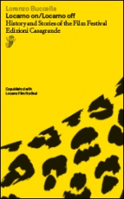 |  | Lorenzo BUCCELLA  Locarno on/Locarno off  Locarno on / Locarno off, das anlässlich der 75. Ausgabe des Festivals erscheint und mit seltenen Fotografien versehen ist, erzählt die offizielle Geschichte des Festivals, aber auch das «Off», mit 75 Anekdoten, in denen Mythos und Realität verschmelzen: Marlene Dietrich, die vertraglich verpflichtet ist zu schweigen; Fassbinder, der einen Paravent klaut; Benigni, der mit 10 000 Menschen telefoniert; Spike Lee und Wim Wenders, die eingeschüchtert vor dem Publikum der Piazza Grande stehen; Agnès Varda und ihr Leopardentanz … Die Reise führt hinter die Kulissen und ins Rampenlicht und lässt eine Geschichte erstehen, die direkt in die Zukunft führt
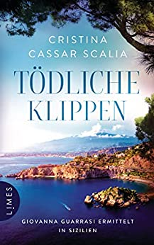 | Cristina CASSAR SCALIA  Tödliche Klippen  Es ist halb fünf Uhr morgens, als Doktor Manfredi Montereale und Sante Tammaro, Journalist bei einer kleinen Tageszeitung, die schattenhaften Umrisse eines Mannes entdecken, der einen schweren Koffer hinter sich her schleift und zwischen die Felsen ins Meer wirft. Wenige Stunden später erhält Vize-Polizeichefin Giovanna Guarrasi einen anonymen Anruf: Eine weibliche Stimme gesteht, am Mord eines jungen Mädchens in einem Haus am Meer beteiligt gewesen zu sein … |  |  |  | Viola ARDONE  Ein Zug voller Hoffnung  Neapel, 1946: Der 7-jährige Amerigo lebt mit seiner Mutter in einem der ärmsten Viertel und hat ständig Hunger. Als die Mutter von einer wohltätigen Initiative hört, die bedürftige Kinder für ein knappes Jahr zu Familien im reicheren Norditalien schickt, scheint dies die beste Lösung zu sein. Hoffnungsfroh, aber auch etwas bange besteigt Amerigo mit vielen Kindern den Zug. In seiner neuen Familie lebt er sich schnell ein, entdeckt seine Liebe zur klassischen Musik, bekommt sogar eine Geige geschenkt…
 | Isabel ALLENDE  Violeta  Violeta ist die inspirierende Geschichte einer eigensinnigen, leidenschaftlichen, humorvollen Frau, deren Leben ein ganzes Jahrhundert umspannt. Einer Frau, die Aufruhr und Umwälzungen ihrer Zeit nicht nur bezeugt, sondern am eigenen Leib erfährt und erleidet. Und die sich gegen alle Rückschläge ihre Hingabe bewahrt, ihre innige Liebe zu den Menschen und zur Welt |  |  |  | Ralf ROTHMANN  Die Nacht unterm Schnee  In einem atemberaubend geschriebenen Panorama der frühen Nachkriegsjahre zeichnet Ralf Rothmann das Portrait einer Frau, der stets die Angst im Weg steht, während ihr das Durchlittene jedes Gefühl dafür nimmt, welches Leid sie anderen zufügt; einer lebenslang hart arbeitenden Frau und Mutter, die von einem Rummel zum anderen tanzt, um nicht mehr zur Besinnung zu kommen, und vor der man sich doch verneigen muss: weil sich in ihrer Verzweiflung der Wille zur Liebe ausdrückt
 | Delia OWENS  Der Gesang der Flusskrebse  "Der Gesang der Flusskrebse" ist weltweit für Millionen Leser:innen in der Pandemie Trost und eskapistische Lektüre. Jetzt wurde der Weltbestseller hochkarätig verfilmt mit Daisy Edgar Jones ("Normal People") in der Rolle der Kya, produziert von Reese Witherspoon. Die Verfilmung wird einer der großen Blockbuster 2022 werden. Für alle Fans von Kya erscheint zum Kinostart diese exklusiv ausgestattete Filmausgabe |  |  |  | Mariana LEKY  Kummer aller Art  Klug, humorvoll und mit großem Sinn für Feinheiten und Absurditäten porträtiert Mariana Leky Lebenslagen von Menschen, denen es nicht an Zutraulichkeit mangelt, wohl aber am Mut zur Erkenntnis, dass man dem Leben nicht dauerhaft ausweichen kann
 | Amor TOWLES  Lincoln Highway  Im Juni 1954 wird der achtzehnjährige Emmett aus dem Gefängnis entlassen. Zuhause in Nebraska wartet sein kleiner Bruder Billy auf ihn. Nach dem Tod des Vaters möchten sie einen Neuanfang in Kalifornien wagen, wo sie ihre verschwun-dene Mutter vermuten. Alles ist bereit für die Fahrt mit dem 48 Studebaker, doch plötzlich tauchen zwei Freunde aus dem Gefängnis auf. Sie haben allerdings ein anderes Ziel, New York City. So beginnt eine Reise mit den witzigsten und unglaublichsten Begegnungen – Clowns, Landstreicher, arbeitslose Schauspieler, Bettler und besonders gefährliche Pastoren. ‚Lincoln Highway‘ erzählt die ergreifende Odyssee von vier vaterlosen Jungen entlang der ersten Autobahn Amerikas |  | 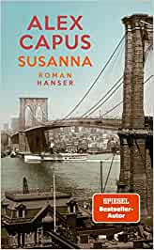 |  | Alex CAPUS  Susanna  Alte Gewissheiten gelten nicht mehr, neue sind noch nicht zu haben. In New York wird die Brooklyn Bridge eröffnet, Edisons Glühbirnen erleuchten die Stadt. Mittendrin Susanna, eine Malerin aus Basel, die mit ihrer Mutter nach Amerika ausgewandert ist. Während Maschinen die Welt erobern, kämpfen im Westen die Ureinwohner ums Überleben. Falsche Propheten versprechen das Paradies, die Kavallerie steht mit entsicherten Geweh-ren bereit. Mit ihrem Sohn reist Susanna ins Dakota-Territorium. Sie will zu Sitting Bull, um ihn zu warnen. Ein Portrait, das sie von ihm malt, hängt heute im State Museum North Dakotas. Das ergreifende Abenteuer einer eigenwilligen und wagemutigen Frau, voller Schönheit und Mitgefühl erzählt
 | Arno CAMENISCH  Die Welt  Arno Camenisch erzählt von den Jahren, als er in seinen Zwanzigern war, sein Leben auf den Kopf stellte und über die Kontinente zog, die Sorgen fern waren und das Leben um die Liebe kreiste. Es waren die Nullerjahre, die Welt war im Wandel, die Orte wechselten sich ab, und die Tage wurden zu Nächten, Moby und die Rolling Stones lieferten den Soundtrack zu dieser Zeit. Und immer wieder waren da dieses Gefühl der Enge und die Neugier auf die Welt, die am Anfang jedes neuen Aufbruchs standen |  |  |  | Andrej KURKOW  Samson und Nadjeschda  Kiew, 1919: In den Wirren nach der Russischen Revolution stößt der junge Samson, gerade zur Vollwaise geworden, beinahe durch Zufall zur neuen sowjetischen Polizei. Sein erster Fall ist gleich äußerst mysteriös: Ein abgeschnittenes Ohr, ein Knochen aus reinem Silber und ein Anzug aus feinem englischem Tuch geben ihm Rätsel auf. Doch die Zeiten sind gefährlich und halten jeden Tag neue Überraschungen bereit. Zum Glück lernt Samson die patente Nadjeschda kennen, die ihm bei den Ermittlungen hilft und an die er schon bald sein Herz verliert
 | Petros MARKARIS  Verschwörung  Athen in der Pandemie. Die Läden sind geschlossen, viele Menschen am Rande der Existenz. Da verwundert es nicht, dass sich auch alte Leute das Leben nehmen. Und doch horcht Kostas Charitos auf, als ein Neunzigjähriger in seinem Abschiedsbrief schreibt: Es lebe die Bewegung der Selbstmörder! Steckt hinter seinem Freitod mehr als die pure Verzweiflung? Charitos ermittelt – und lernt seine Stadt Athen und den Widerstandsgeist ihrer Bewohner neu kennen |  |  |  | Eileen GARVIN  Die Melodie der Bienen  Alice ist Imkerin und hat durch den unerwarteten Tod ihres Mannes den Boden unter den Füßen verloren. Jake sitzt seit einem Unfall im Rollstuhl und findet nur noch Freude an der Musik, denn er hat das absolute Gehör. Harry ist äußerst schüchtern und hat Schwierigkeiten, soziale Bindungen einzugehen und einen Job zu finden. Die drei könnten unterschiedlicher nicht sein, doch die Bienen bringen sie zusammen und machen sie zu einer Familie…

